Отечество – 2018г.

Министерство образования и науки Российской Федерации

Министерство общего и профессионального образования Ростовской области

Всероссийский конкурс исследовательских краеведческих работ учащихся

«Отечество»

Номинация«История детского движения».

**Музыка нас связала**

Исследовательская работа

Подготовила: Павленко Ангелина

учащаяся 8 «А» класса

МБОУ Заветинской СОШ №1.

347430. Ростовская обл.,

Заветинский район, с.Заветное,

ул. Ломоносова, 2.

Домашний адрес:

347430. Ростовская обл.,

Заветинский район, с. Заветное,

ул. Пушкина 18, кв.1,

Руководитель: Мельникова Ирина

Михайловна, учитель

МБОУ Заветинской СОШ №1.

347430. Ростовская обл.,

Заветинский район, с. Заветное,

ул. Ломоносова, 2.

Т. 89612730953

Заветное

2018г.

**СОДЕРЖАНИЕ**

1. Введение ………………………………………………………………………3
2. Основная часть ……………………………………………………………....5

2.1. Духовой оркестр…………………………………………………………...5

2.2. Вокально-инструментальные ансамбли.…………………………………7

2.3. Современный период………………………………………………….....10

1. Заключение ……………………………………………..…………………..11
2. Список литературы ……………………………………………………….. 12
3. Приложение ……………………………………………………………….. 13

**Введение**

В школьном музее, я случайно увидела фотографию, на которой были запечатлены учащиеся старших классов с музыкальными инструментами. Учителя пояснили, что это музыкальный коллектив школы, который в 80-е годы был создан учениками.

**Проблема:** Раньше я никогда не слышала о том, что в нашей школе когда – то был музыкальный коллектив. Это меня очень заинтересовало и вызвало много вопросов: Кто эти ученики? Какую музыку они исполняли? Как к ним относились окружающие? Были ещё в школе подобные коллективы? Как сейчас обстоят дела с музыкальным воспитанием школьников? Но в школьном музее мне не удалось найти ответы на эти вопросы.

**Актуальность данной проблемы** состоит в том, что изучая историю музыкальных коллективов, мы сможем лучше узнать историю нашей школы.

**Основная гипотеза:** для первоначального ответа на проблемный вопрос предположу, что этот музыкальный коллектив не единственный существовавший в школе. И музыку они исполняли скорее всего популярную в период существования того или иного ансамбля.

**Объектом исследования** является история МБОУ Заветинской СОШ №1.

**Предмет исследования:** музыкальные коллективы и музыкальное образование учащихся школы.

**Цель работы:** выяснить какое значение имела музыка в жизни учащихся Заветинской средней школы №1 в прошлые годы и сейчас.

**Задачи:**

- Узнать какие музыкальные коллективы существовали в школе, и изучить их историю;

- Найти выпускников школы, которые были участниками музыкальных коллективов;

- Провести опрос среди учеников и выяснить, как школьники относятся к музыкальному образованию.

- Рассказать о результатах своего исследования;

- Оформить альбом по результатам своей работы и передать его в школьный музей.

**Методы и приёмы исследования:** анализ, интервьюирование, описание изучаемого вопроса, изучение печатных источников, опрос.

**Теоретическая значимость работы** определяется тем, что выводы, сделанные в ходе исследования, позволяют лучше понять историю нашей школы, а может быть и страны в целом.

**Практическая ценность работы** заключается в том, что собранный материал можно использовать в процессе подготовки внеклассных мероприятий, на классных часах, оформить и передать в Музей истории школы.

**Характеристика источников для написания данной работы.**

В работе были использованы фотографии и школьного музея, а также фотографии и информация, предоставленные заведующей Заветинским районным архивом Диденко Ларисой Геннадьевной. Своими воспоминаниями поделились выпускники школы разных лет и учителя.

**Основная часть**

**Духовой оркестр**

Детская школа искусств появилась лишь в 1967 году. Тогда кто же учил школьников музыке и игре на музыкальных инструментах? Конечно, в школе был урок пения, а затем урок музыки. [Приложение №1] Много замечательных учителей в разные годы занимались музыкальным образованием учащихся, среди них: Строкова Елена Владимировна, Рябинина Ванда Олеговна, Сысоева Лариса Ивановна, Широкова Галина Никитична. А до конца 80–х годов многие школьники были участниками хора.

Но в свободное от учёбы время ребята продолжали своё знакомство с музыкой в различных кружках и коллективах художественной самодеятельности. Своё исследование мы начали с послевоенных лет. После окончания Великой Отечественной войны возвращались домой фронтовики, среди которых было много музыкантов любителей. Кто-то был музыкантом самоучкой, некоторые освоили игру на музыкальных инструментах в военных оркестрах. Самым распространённым музыкальным инструментом в то время был аккордеон. Именно эти люди и были первыми учителями музыки для многих ребят.

В 1951 году в село Заветное на работу приехал Железнов Владимир Васильевич. [Приложение №2] Известно о нём немного. На фронт попал подростком и был зачислен в военную часть в качестве сына полка. Служил в военном оркестре, был ранен и по состоянию здоровья демобилизован. В 1951 году он стал руководителем духового оркестра при Заветинском районном Доме культуры. Оркестр был сформирован из числа учащихся старших классов Заветинской средней школы: Самойленко Николай, Замшин Александр, Таранцов Александр. В 1954 году Железнов Владимир Васильевич уехал из района. Ему на смену пришёл Ковганов Иван Иванович который возглавил духовой оркестр с новыми участниками: Ковганов Михаил, Колесников Владимир, Комарцов Александр, Курилов Фёдор, Павленко Иван, Костенко Виктор, Московченко Владимир, Перепелицин Николай, Фомцов Анатолий, Оголев Владимир, Скобелев Александр. [Приложение №2] В таком составе коллектив существовал до 1956 года.

В репертуар духового оркестра входили произведения разных жанров. Музыканты исполняли вальсы «Осенний сон», «На сопках Манчьжурии», «В городском саду играет духовой оркестр», фокстрот «Риорита» и др.

В начале 60-х годов и истории духового оркестра начался новый этап. Оркестр возглавил приехавший из города Ашхабада военный музыкант, участник Великой Отечественной войны Пожидаев Николай Семёнович. [Приложение №3] В нашем селе он проработал больше 10 лет и за это время приобщил к музыке большое количество молодёжи и школьников. Как вспоминает его ученик Курилов Дмитрий Иванович, Николай Семёнович мог самостоятельно подготовить партитуру для исполнения духовым оркестром многих музыкальных произведений, обучил музыкальной грамоте и подготовил музыкантов оркестра из числа школьников. В 1964 году из учеников школы был сформирован новый состав оркестра. В него входили – Гайворонский Николай, Гетманский Валентин, Вальчугов Владимир, Осичкин Виктор, Карпенко Александр, Оголев Юрий, Сязин Николай, Ткаченко Александр, Солодунов Михаил, Курилов Дмитрий. Шпаков Иван, Поддубный Валерий, Сухин Александр, Колганова Александр, Емельянов Александр, Штанов Николай. [Приложение №3]

В репертуаре коллектива были известные музыкальные произведения: марш «Прощание славянки», вальсы «Берёзка» и «Амурские волны», танго «Минуты счастья» и др.

В 1966 году в коллектив пришли новые музыканты из числа учащихся старших классов: Клецков Геннадий, Осичкин Владимир, Солодунов Николай, Поздняк Валерий, Красноглазов Алексей, Коломейцев Михаил, Марадудин Пётр, Савченко Николай.

В 1970-1972 году оркестром руководил бывший его участник Карпенко Александр. Он вернулся из армии, где проходил военную службу в военном оркестре. Именно в это время Сотников Анатолий, Сокиркин Михаил, Недоводов Николай и Боднев Владимир пополнили ряды участников оркестра.

В 1974-1976 году у духового оркестра появился новый руководитель – Белозёрский Григорий. В конце 70-х годов коллектив возглавлял Клецков Геннадий. К этому времени участники оркестра собирались всё реже и в 1981 году духовой оркестр прекратил своё существование.

Некоторые участники духового оркестра продолжали играть в музыкальных коллективах, находясь на военной службе (Карпенко Александр, Вальчугов Владимир, Поддубный Валерий) или продолжая учёбу в высших и среде профессиональных учебных заведениях (Замшин Александр).

Значение оркестра для жителей нашего села трудно переоценить. Все торжественные собрания и демонстрации проходили в сопровождении оркестра, музыканты исполняли государственный гимн и участвовали в смотрах художественной самодеятельности.

Таким образом, первый музыкальный коллектив, в составе которого были школьники, появился в 50 – е годы и просуществовал около 30 лет. Его воспитанниками было не одно поколение выпускников Заветинской средней школы.

**Вокально-инструментальные ансамбли**

В начале 70-х годов начинается период вокально-инструментальных ансамблей. На смену аккордеону приходит гитара. В 1972 году учащиеся школы организовали ансамбль, который в 1973 году получил название «Кристалл». [Приложение №4.5] В первом его составе были следующие участники: Клецков Геннадий (руководитель, соло-гитара), Клецков Владимир (гитара), Коломейцев В.(ударные), Фабрицкий В. (бас-гитара). У коллектива был и второй состав: Сотников Анатолий (солист), Лавренко С. (ударные), Зубко Н. (клавишные), Клецков Владимир (соло-гитара), Фабрицкий В (бас -гитара). Как вспоминает Фабрицкий В коллектив был очень популярен, исполняли в основном песни ВИА «Весёлые ребята, «Пламя», «Поющие сердца». За инструментами ездили в город Ростов, а репетиции проходили в Доме культуры, который располагался в здании, где сейчас находится Суд. Выступали на праздниках в нашем районе, в посёлке Зимовники. Осенью 1972 года принимали участие в конкурсе вокально-инструментальных ансамблей в городе Волгодонске. Выступали на местном телевидении в городе Элиста. Коллектив продолжал свою деятельность и после окончания школы его участниками. [Приложение №6]

Популярность ВИА росла, и 1977 году был создан новый коллектив. Мы встретились с его участником Сергиенко Виталием Николаевичем, и он с удовольствием поделился с нами своими воспоминаниями: «Коллектив сформировался, когда я был в 8 классе. В его составе были Агапов Евгений (ударные), Лузан Василий (ритм-гитара), Ткаченко Нелли (клавишные). Я играл на ритм-гитаре и бас-гитаре. Все ребята были самоучками, кроме Ткаченко Нелли. Она посещала музыкальную школу. [Приложение №6]

В радиокружке мы сами сделали колонки и усилитель, починили старые гитары. Эти гитары были списаны в Доме культуры, но и им мы были рады. Из поездки классом в город Москву мы привезли тарелки. С музыкальными инструментами нам очень помогал Осичкин Виктор Николаевич, учитель физики. Его жена Осичкина Любовь Алексеевна была нашим классным руководителем. Репетиции проходили в школе, а в тёплое время в саду у моего дедушки. На репетициях всегда было много слушателей. Исполняли мы в основном шлягеры 70-х годов. Особенно любили песни Игоря Скляра «На недельку до второго» и ВИА «Синяя птица» - «Там, где клён шумит». В 10 классе шефы нашего класса СМУ подарили нам новую современную аппаратуру. Выступали мы на всех смотрах художественной самодеятельности, школьных вечерах и на Заветинской танцплощадке. У нас была своя форма одежды – чёрная водолазка, модные в то время брюки клёш с широким ремнём и туфли на высокой платформе. [Приложение №7] В 1979 году мы окончили школу. Никто из участников ансамбля не связал свою жизнь с музыкой». Кроме того Виталий Николаевич отметил что вокально-инструментальные ансамбли были настолько популярны, что в параллельном классе был свой ансамбль и ребята «А» и «Б» классов соревновались друг с другом.

1985 год. Вновь были созданы вокально-инструментальные ансамбли в параллельных классах. Мы встретились с выпускником нашей школы 1987 года Линченко Сергеем Николаевичем участником одного из коллективов: «Однажды я был на спортивной тренировке в Доме культуры, услышал, как играет музыкальный ансамбль, зашёл и попробовал поиграть на ударных у меня получилось. Сначала меня пригласили в ансамбль Дома культуры, но мы с ребятами решили организовать свой школьный ансамбль. За помощью обратились к Осичкину Виктору Николаевичу. В составе ВИА были: Линченко Сергей, Воликов Сергей, Шевченко Вадим, Боднев Юрий. Никто из ребят не имел музыкального образования. Репетиции проходили в кабинете Виктора Николаевича или прямо в коридоре школы. Исполняли популярные песни: «Плот» Юрия Лозы, «Я долго буду гнать велосипед» Александра Барыкина, «Яблоки на снегу» Михаила Муромова. Выступали мы на школьных вечерах и смотрах художественной самодеятельности. Окружающие принимали коллектив хорошо. В 1987 году мы окончили школу и коллектив распался. Никто из его участников в дальнейшем не связал свою судьбу с музыкой».

Стоит отметить, что все с кем мы встретились, отмечали, что среди участников вокально-инструментальных ансамблей было много тех, кто не имел музыкального образования. Многие учились играть на музыкальных инструментах самостоятельно. Без гитары и песен не обходились встречи с друзьями. [Приложение №7] Ребята, которые умели играть на музыкальных инструментах, привлекали к себе внимание, и были центром любой компании.

Таким образом, мы можем сделать вывод, что вокально-инструментальные ансамбли были очень популярны. Они объединяли и сближали ребят. И пусть в дальнейшем для многих музыка осталась лишь увлечением, но все участники ВИА с положительными эмоциями вспоминают эти страницы своей жизни.

**Современный период**

Последние вокально-инструментальные ансамбли в нашей школе перестали существовать конце 80-х годов. Сегодня в школе нет музыкального коллектива. Мы попытались выяснить, какое количество учащихся умеют играть на музыкальных инструментах? Чтобы ответить на этот вопрос мы провели опрос среди школьников. Было задано 2 вопроса:

1. Умеете ли Вы играть на музыкальных инструментах?
2. На каком музыкальном инструменте Вы умеете играть?

Были получены следующие результаты. Из 409 учащихся школы на музыкальных инструментах умеют играть 25 человека. Из них 12 играют на гитаре и 13 человек на фортепиано. [Приложение №8]

В настоящее время только одна выпускница 2015 года – Кирилова Дарья решила связать свою жизнь с музыкой и учится в городе Волгограде.

Мы попытались выяснить, почему такое маленькое количество школьников интересуется музыкой и вот что у нас получилось.

1. Скучно и не интересно.
2. Нет времени.
3. Длительный срок обучения в Детской школе искусств.
4. Музыкальные инструменты дорого стоят.

Такие причины чаще всего называли учащиеся.

Как исправить сложившуюся ситуацию? Мы предлагаем следующие мероприятия.

1. Классный час с использованием полученной нами информацией.

2. Внеклассное мероприятие с привлечением учащихся школы, которые могут играть на музыкальных инструментах.

3. Внеклассные мероприятия, на которые могут быть приглашены бывшие участники вокально-инструментальных ансамблей.

На основании полученной информации можно сделать вывод, что всё меньше учащихся нашей школы стремятся научиться играть на музыкальных инструментах.

**Заключение**

Поставленные цели и задачи достигнуты. На основании проведённого исследования мы сделали выводы:

1. Данное исследование стало для нас интересным и полезным. Так как мы познакомились и историей создания музыкальных коллективов, в которых принимали участие учащиеся школы. Таких коллективов было несколько, и они пользовались большой популярностью.
2. Все вокально-инструментальные ансамбли были созданы по инициативе учащихся.
3. В ходе исследования мы встретились со многими людьми и узнали новую и интересную для нас информацию об истории Заветинской школы №1.
4. Результаты опроса среди учащихся разочаровали нас, но мы надеемся, что данную ситуацию можно исправить.
5. В дальнейшем мы планируем продолжить работу по этой теме. Учащиеся школы были участниками не только школьных коллективов, но и участвовали в духовом оркестре Детской школы искусств, а также в музыкальных коллективах Дома культуры.

**Практические рекомендации**. Нам известно очень мало о музыкальных коллективах, которые были в нашей школе. Поэтому полученную информацию необходимо сохранять для будущих поколений в школьном музее. С этой целью мы оформили альбом и передадим его в музей. Результаты исследования можно использовать в процессе подготовки мероприятий связанных с историей школы, классных часов. Поместить их в районной газете и на сайте школы.

**СПИСОК ИСПОЛЬЗУЕМОЙ ЛИТЕРАТУРЫ И ИСТОЧНИКОВ**

1. Далёкой юности оркестры…/Д.И. Курилов// Восход. – 2015. № 59-63
2. Воспоминания участника духового оркестра 1961-1966гг. Курилова Д.И.
3. Воспоминания учителя МБОУ Заветинская СОШ №1 Осичкиной Л.А.
4. Воспоминания участника вокально-инструментального ансамбля Фабрицкого В.
5. Воспоминания участника вокально-инструментального ансамбля Сергиенко В. Н.
6. Воспоминания участника вокально-инструментального ансамбля Линченко С.Н.

**Приложение №1**

**Урок музыки в 60-е годы**

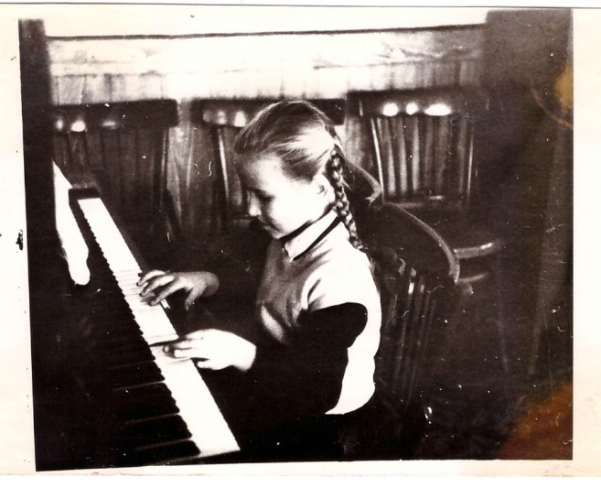

**Урок музыки 1974 год**

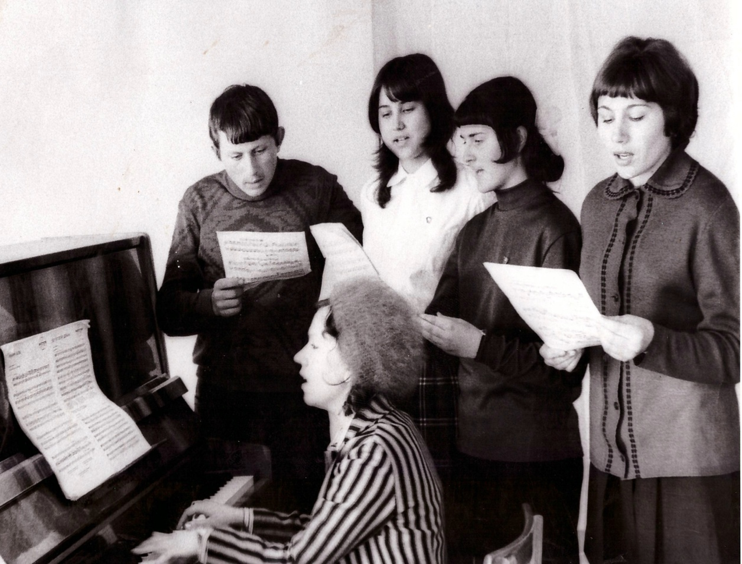

**Приложение №2**

**Руководитель оркестра Железнов В.В.**

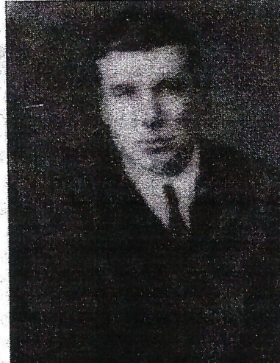

**Духовой оркестр 1954 год**

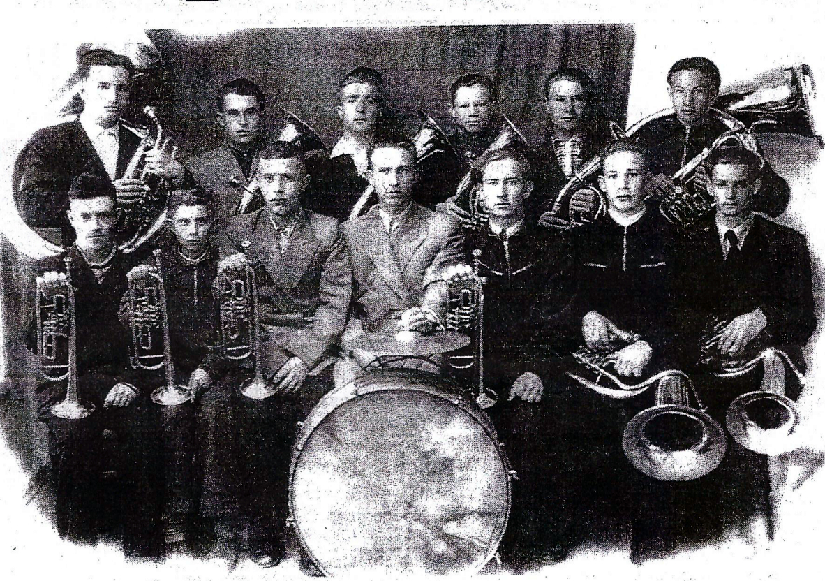

**Приложение №3**

**Духовой оркестр 1964 год**

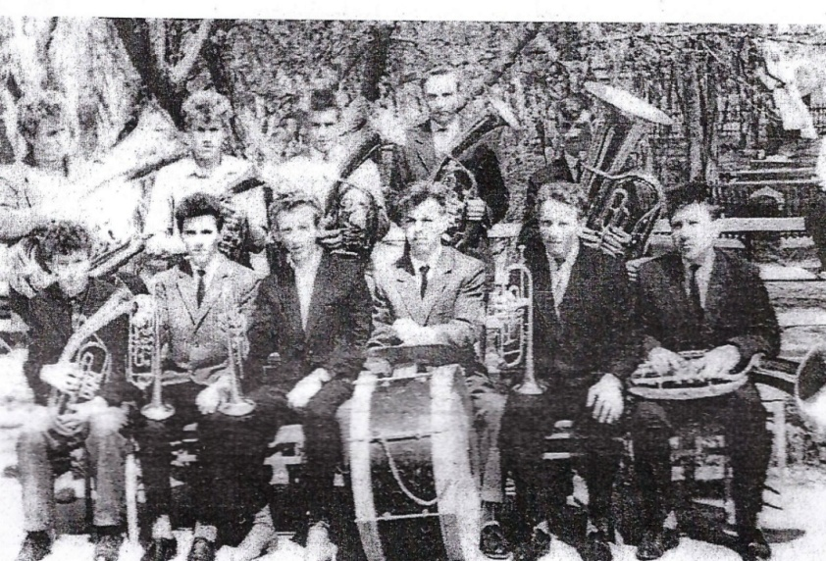

**Духовой оркестр под руководством Н.С. Пожидаева 1967 год**

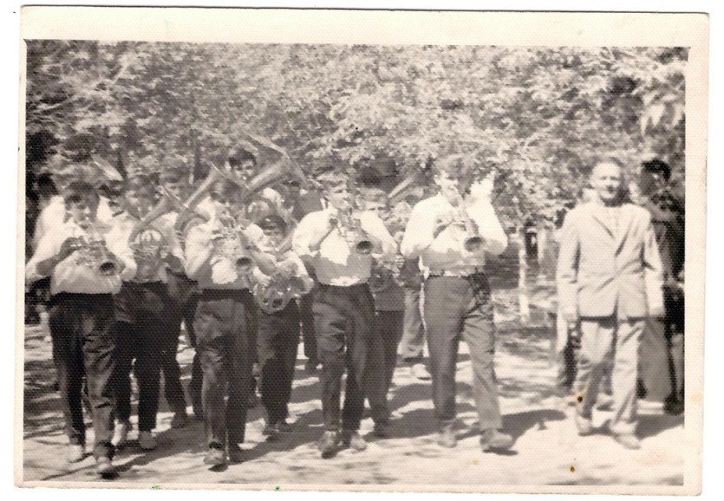

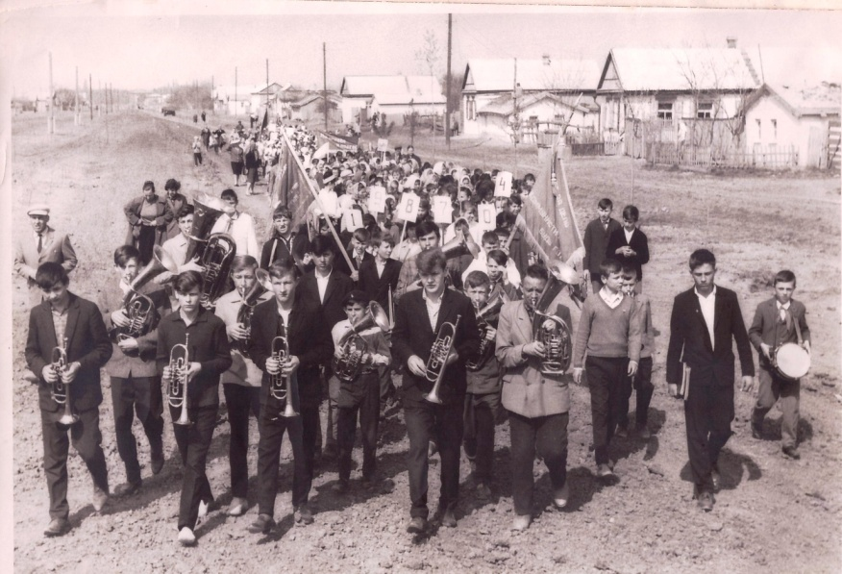

**Приложение №4**

**Вокально-инструментальный ансамбль 1972 год**

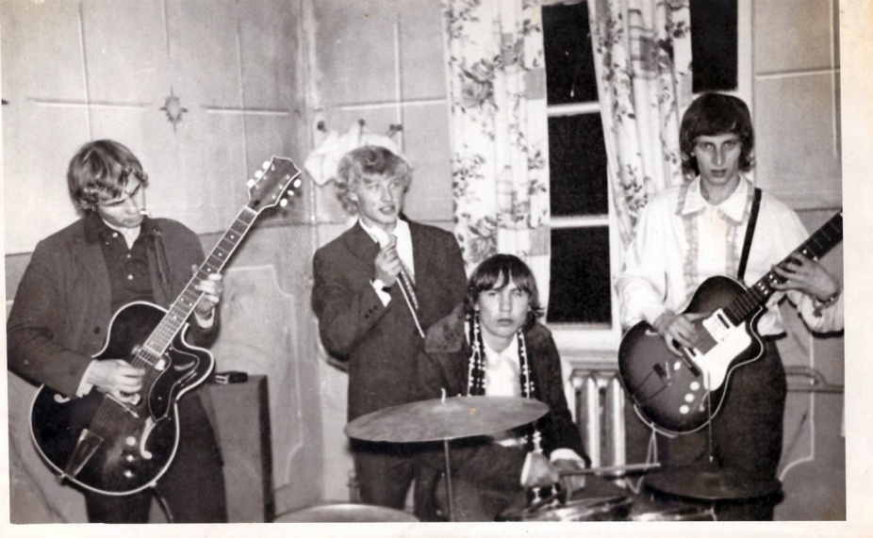

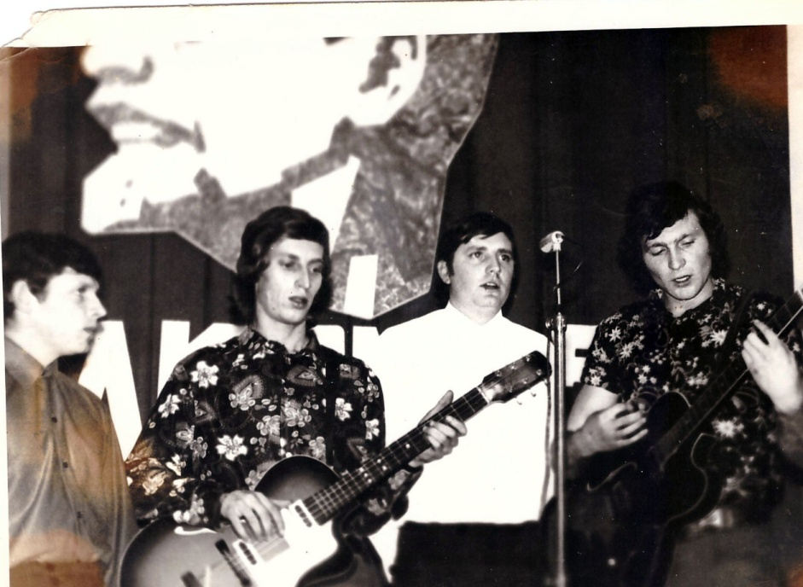

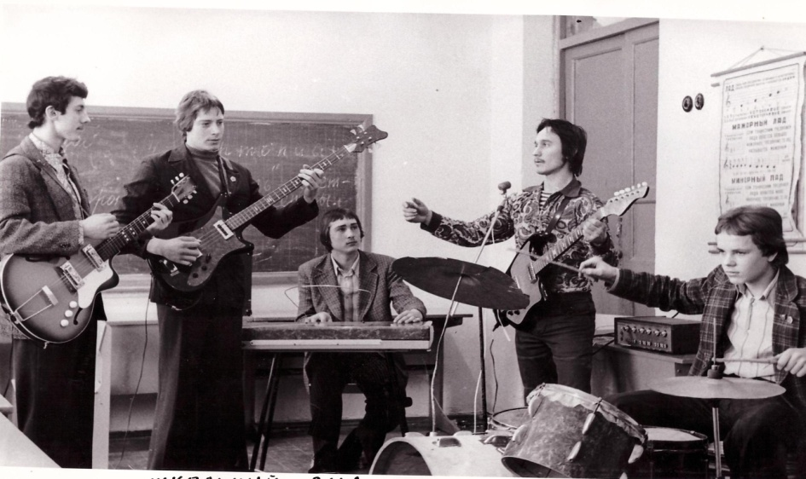

**Приложение №5**

**Вокально-инструментальный ансамбль «Кристалл» 1970 -е годы**

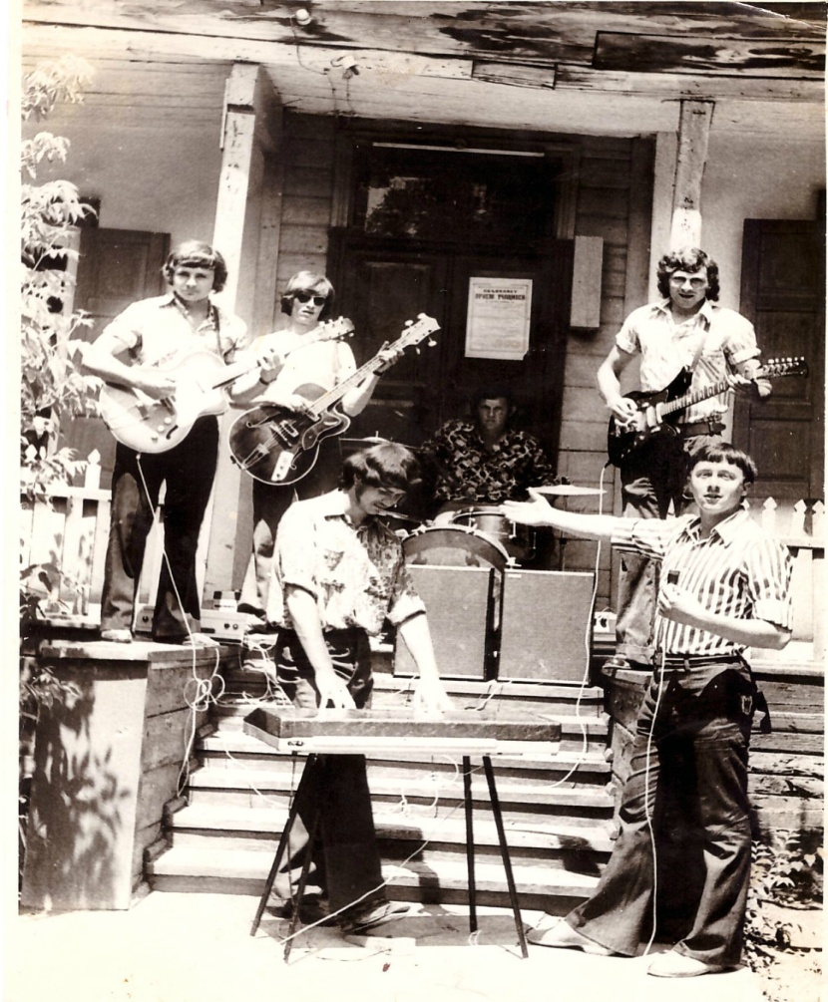

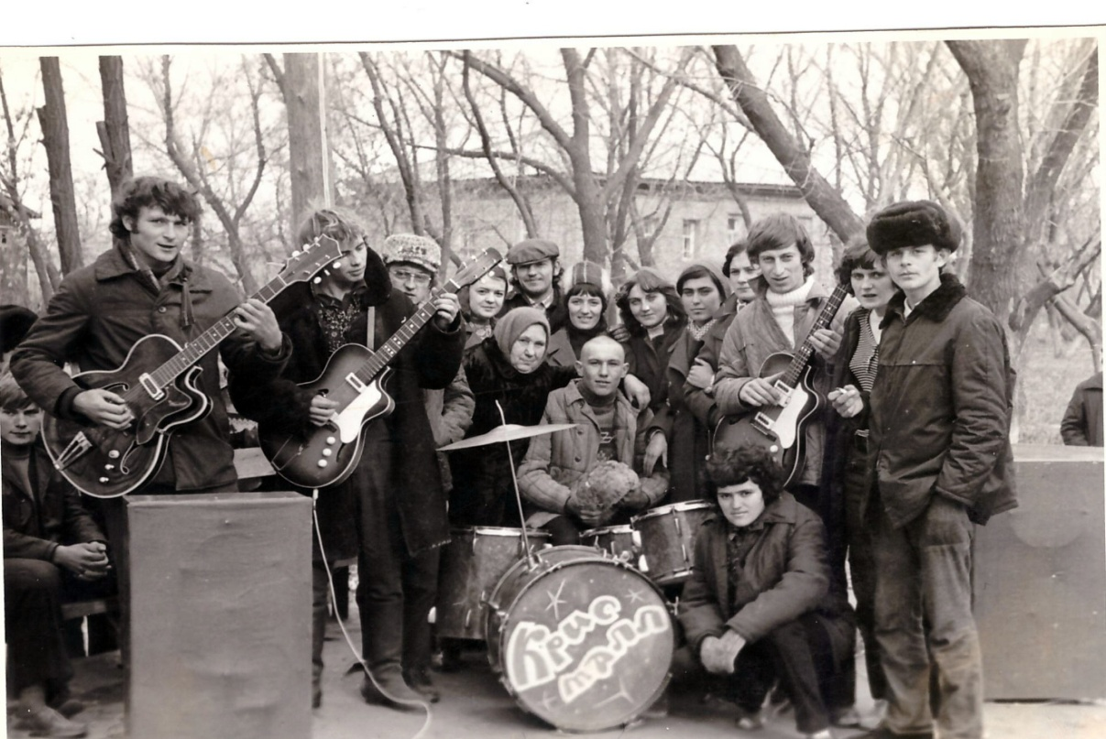

**Приложение №6**

**Вокально-инструментальный ансамбль «Кристалл» 1970 -е годы**

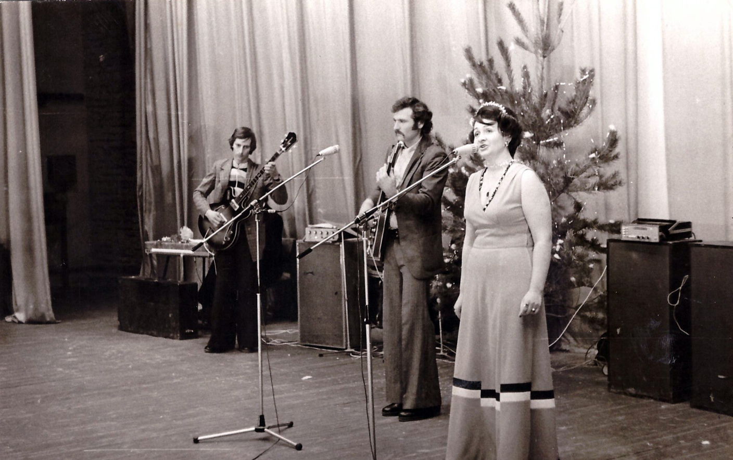

**Вокально-инструментальный ансамбль 1979 год**

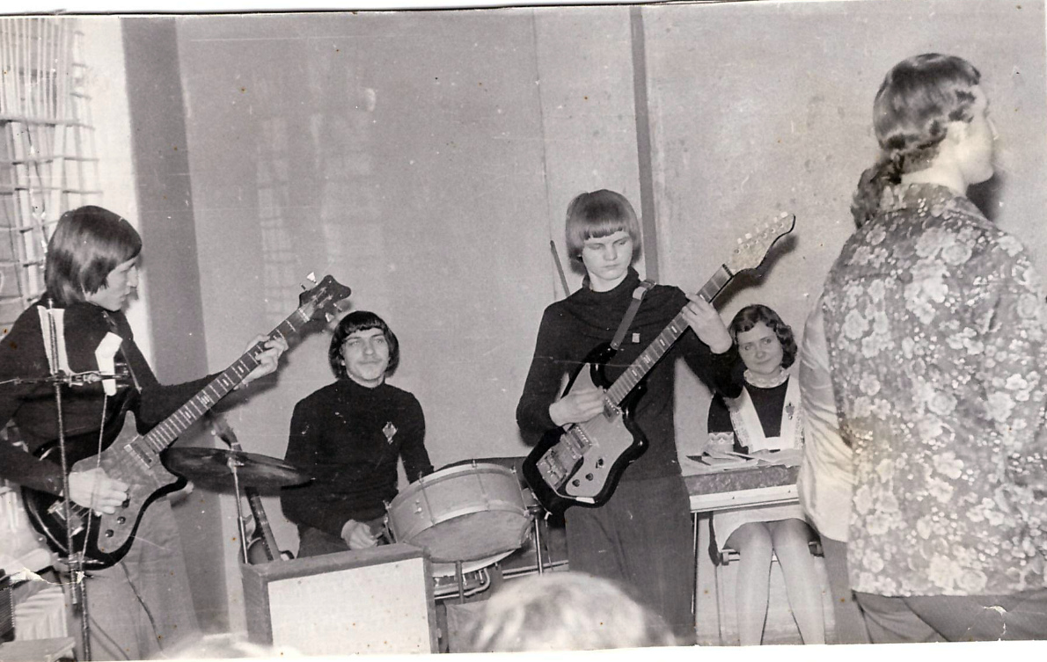

**Приложение №7**

**Вокально-инструментальный ансамбль 1979 год**

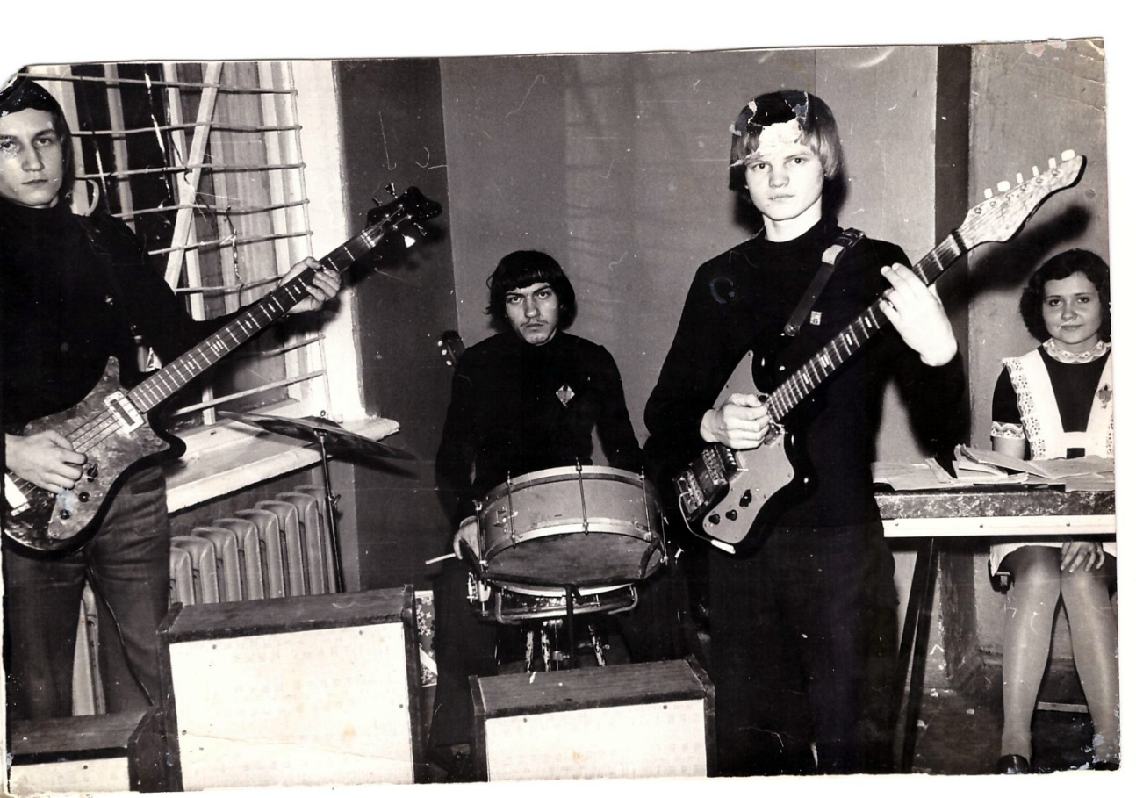

**Встреча с друзьями**

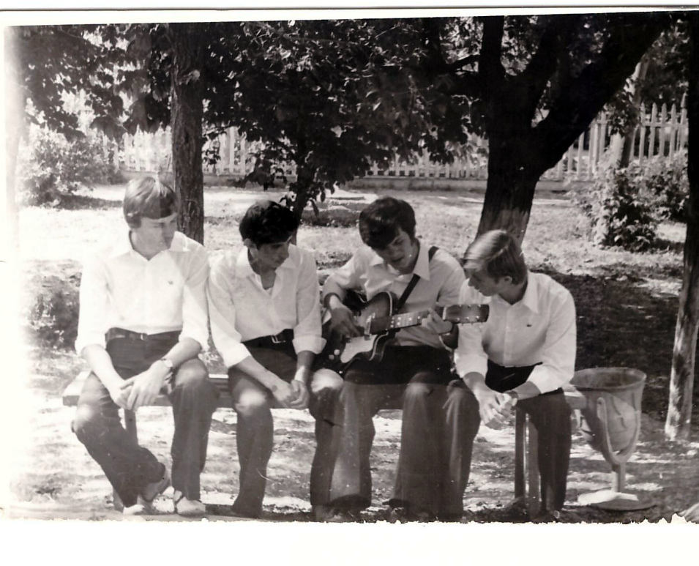

**Приложение №8**

**Результаты опроса учащихся**